Разъяснения о порядке подписания соглашений о выплате субсидий
по стимулированию производства масличных культур в рамках постановления правительства Воронежской области от 07.07.2020 № 631

Предусмотренные субсидии выплачиваются в рамках реализации федерального проекта «Экспорт продукции АПК» за счёт средств федерального бюджета в соответствии с требованиями Постановления Правительства РФ от 09.12.2017 № 1496 (в ред. от 29.04.2020, с изм. от 30.04.2020) «О мерах по обеспечению исполнения федерального бюджета».
С 01 января 2020 года в соответствии с требованиями Постановления Правительства РФ от 09.12.2017 № 1496 «О мерах по обеспечению исполнения федерального бюджета» заключение соглашений о предоставлении субсидий в рамках федеральных проектов заключаются обязательно с использованием системы «Электронный бюджет» (далее – ЭБ) и квалифицированной электронной цифровой подписи (далее – ЭЦП).
Подписание соглашения будет проходить в два этапа.

Первый этап – подготовительный, который предусматривает получение доступа к системе «ЭБ» с применением ЭЦП.
Второй этап – заключение соглашений в системе «ЭБ» (после окончания приёма документов и расчёта объёма причитающихся субсидий – ориентировочно октябрь 2020 года).

Расшифровка первого этапа.
Для получения доступа к системе необходимо следующее:
- Наличие ЭЦП у лица, которое будет подписывать соглашение о предоставлении субсидии.
Если у получателя субсидии имеется ЭЦП на лицо, которое будет подписывать соглашение, то следует уточнить у удостоверяющего центра (учреждение, которое выдавало ЭЦП), позволяет ли имеющаяся ЭЦП обеспечить вход в систему ЭБ.
Если такого права имеющаяся ЭЦП не даёт, то необходимо оформить новую, обратившись в любой Центр предоставления государственных и муниципальных услуг (ссылка на оказание услуги https://mydocuments36.ru/component/k2/item/216-oformlenie-documentov-dlya-polucheniya-electronnoy-podpisi) или удостоверяющий центр для получения квалифицированной ЭЦП.
При подаче заявления на ЭЦП необходимо указать, что подпись требуется для работы на государственных порталах и информационных системах (ГИС).
Услуга платная!!! (при отсутствии собственного флеш-носителя, составляет 2200 рублей) (подробности следует уточнять при обращении в МФЦ или удостоверяющий центр).
- При наличии необходимой ЭЦП следует заполнить и направить в департамент аграрной Воронежской области на адрес электронной почты mudalyh@govvrn.ru или ivpodgornov@govvrn.ru следующие документы
  - согласие на обработку персональных данных (форма прилагается);
  - заявка на регистрацию в системе «ЭБ» (форма прилагается);
Регистрировать заявителя в системе будут сотрудники департамента аграрной политики Воронежской области.
Обращаем особое внимание, что для подачи заявки на регистрацию в системе «ЭБ» ОБЯЗАТЕЛЬНО приложить к заявке сертификат имеющейся или полученной ЭЦП.
Сертификат – это все файлы, записанные на флешку.
Все файлы с флешки следует поместить в архив с защищённым просмотром, а пароль к доступу сообщить лично сотруднику Департамента Удалых Марине Сергеевне, тел. 8-900-304-36 (до 31.08) или Подгорнову Ивану Владимировичу, тел. 8-920-403-54-08 (с 31.08 до 14.09).

Памятка прилагается далее.

Памятка по созданию архива и добавлению пароля для доступа в архив
- Первый способ сделать архив с паролем в WinRAR — выделить все файлы и папки для помещения в архив в папке в проводнике или на рабочем столе, кликнуть по ним правой кнопкой мыши и выбрать пункт контекстного меню «Добавить в архив…» с иконкой WinRAR:

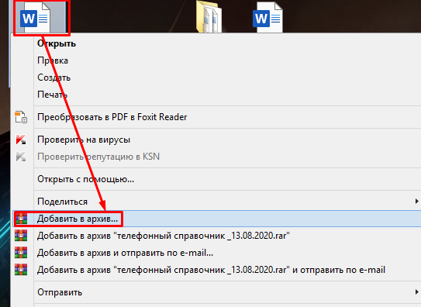

- Выбрать Формат архива «RAR» и нажать «Установить пароль»:
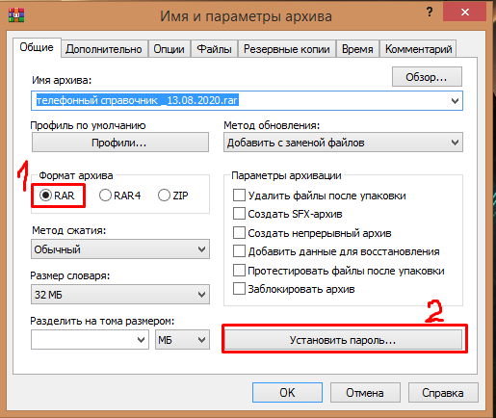

- В появившемся окне ввести пароль два раза и нажать «ОК»:
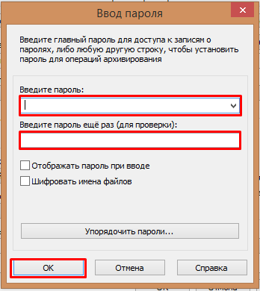

- Далее так же нажать «ОК» и окно установки пароля закроется. Пароль будет установлен:
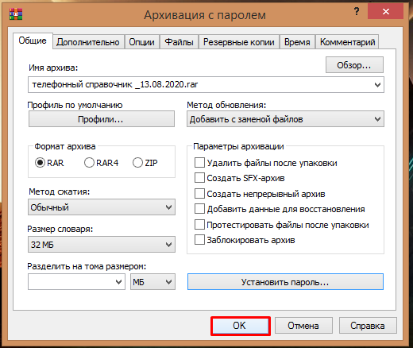

- Для доступа к документу архива программа будет запрашивать пароль:

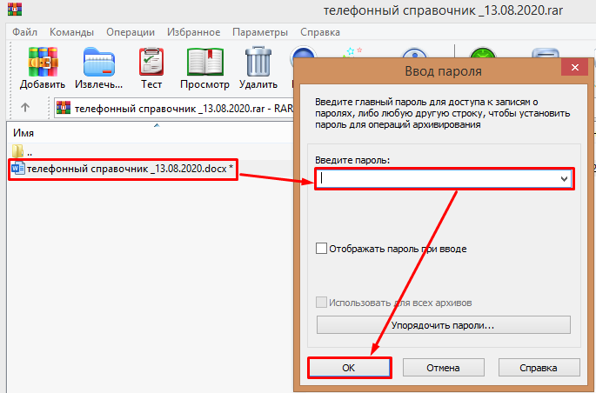

Расшифровка второго этапа.

В целях обеспечения юридически значимого электронного документооборота и создания защищенного соединения при вводе и обработке информации работа в системе «ЭБ» ведётся с применением специальных средств защиты, которые устанавливаются на персональный компьютер.
В целях минимизации временнЫх и финансовых затрат получателей субсидий второй этап будет проходить в департаменте аграрной политики Воронежской области на базе одного из имеющихся персональных компьютеров в октябре 2020 года после рассмотрения всех поданных документов и определения ставки субсидий с учётом установленного значения целевого показателя.
В случае принятия департаментом положительного решения о предоставлении субсидий в течение десяти рабочих дней с даты принятия решения о предоставлении субсидий в назначенный день представителю получателя субсидий или лично подписывающему лицу следует явиться с имеющейся ЭЦП в департамент для подписания соглашения в системе «ЭБ».
О точной дате и времени Вы будете проинформированы дополнительно

Контактные лица по всем возникающим вопросам:

№ п/п | ФИО | телефон | Даты консультаций
1. | Удалых Марина Сергеевна | 8-900-304-36-34 | с 17.08 до 28.08  с 14.09
2. | Подгорнов Иван Владимирович | 8-920-403-54-08 | с 31.08 до 11.09

